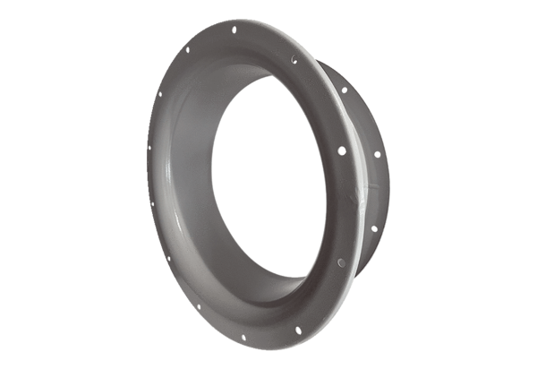Dysza ssawna ADI 112Opakowanie jednostkowe: 1 sztukaAsortyment: C
Numer artykułu: 0073.0239Producent: MAICO

